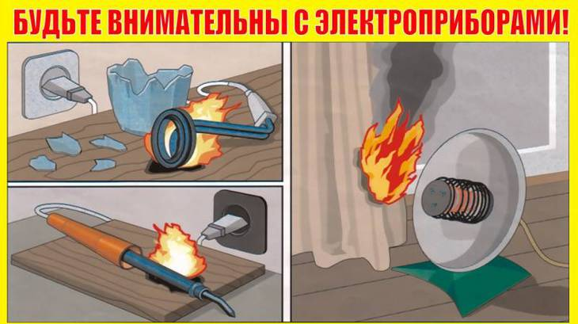

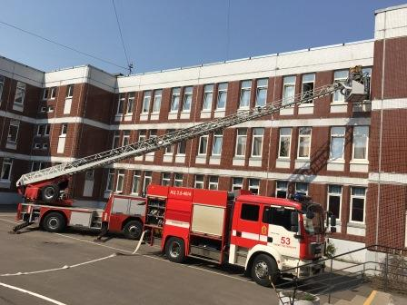

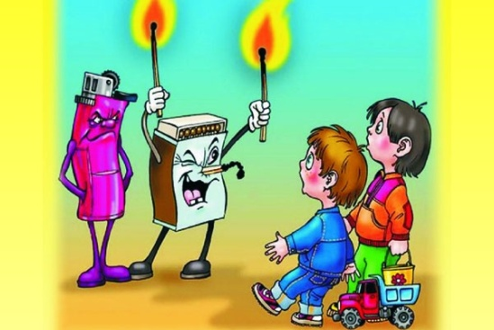В целях повышения безопасности детей родители, педагоги и воспитатели должны донести для своих воспитанников следующую памятку по пожарной безопасности.  
Пожарную охрану следует вызвать по телефону 01. При этом необходимо внятно и четко назвать адрес и фамилию.  
Горящий электроприбор следует выключить и накрыть одеялом или ковриком. Это ограничит подачу кислорода к объекту возгорания и уменьшит (или затушит) пламя.  
Окна при пожаре лучше не открывать. Прямой доступ кислорода к очагу возгорания будет только усиливать горение.  
Важно оповестить о пожаре ближайших соседей.  
Если есть младшие братья или сестры, то старшие должны помочь им выбраться из горящего помещения.  
Важно знать, как правильно выбираться из задымленного помещения. Чтобы не надышаться угарным газом, выбираться следует ползком, или просто как можно ниже пригибаясь к земле. К лицу лучше приложить влажную салфетку или ткань.  
ПОМНИТЕ! СОБЛЮДЕНИЕ МЕР ПОЖАРНОЙ БЕЗОПАСНОСТИ - ЭТО ЗАЛОГ ВАШЕГО БЛАГОПОЛУЧИЯ, СОХРАННОСТИ ВАШЕЙ СОБСТВЕННОЙ ЖИЗНИ И ЖИЗНИ ВАШИХ БЛИЗКИХ!

[**ПРОФИЛАКТИКА ПОЖАРОВ**](http://ds16.spb.ru/mchs-preduprezhdaet/pozharnaya-bezopasnost/553-profilaktika-pozharov)

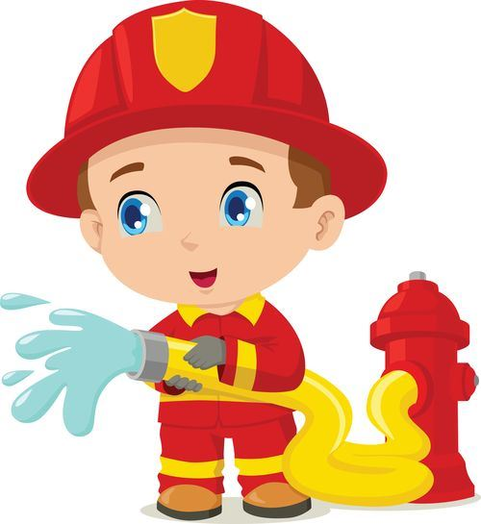

Огненная стихия в любой момент может ворваться в каждый дом, квартиру, принести несчастье любой семье. Без участия каждого из вас мы не сумеем предотвратить нависшую над каждым домом угрозу пожара. Все мы переживаем трудное время, но соблюдение правил пожарной безопасности в ваших силах и в ваших интересах: вовремя отключить электроприборы, газ, отремонтировать неисправную отопительную печь, электропроводку, кому-то запретить курение, не допускать разведения костра без присмотра, присмотреть за малолетними детьми, престарелыми, все это поможет предотвратить трагедию.

**ПОМНИТЕ! СОБЛЮДЕНИЕ МЕР ПОЖАРНОЙ БЕЗОПАСНОСТИ - ЭТО ЗАЛОГ ВАШЕГО БЛАГОПОЛУЧИЯ, СОХРАННОСТИ ВАШЕЙ СОБСТВЕННОЙ ЖИЗНИ И ЖИЗНИ ВАШИХ БЛИЗКИХ!**

[**ПОЖАРНАЯ ОПАСНОСТЬ САМОДЕЛЬНЫХ ОТОПИТЕЛЬНЫХ ПРИБОРОВ**](http://ds16.spb.ru/mchs-preduprezhdaet/pozharnaya-bezopasnost/544-pozharnaya-opasnost-samodelnykh-otopitelnykh-priborov)



С наступлением осени в квартирах становится холодно: отопление включено еще не у всех, а теплые летние деньки уже позади.

В таком случае жители многоквартирных жилых домов вынуждены спасаться обогревателями. Кто-то предпочитает использовать проверенные и надежные радиаторы, которые приобретены в специализированном магазине, ну а кто-то мастерит такой прибор самостоятельно.